CAP peinture en carrosserie – BAC PRO Réparation des carrosseries |  | (emplacement pour logo établissement) | - On vous demande :  - De démonter le pistolet qui vous est confié, puis d’entreposer les pièces sur les bons encadrés  - De faire contrôler par votre enseignant/formateur  - De remonter le pistolet et de faire contrôler par votre enseignant/formateur
La réalité virtuelle pour développer les gestes d’application des peintures en carrosserie
Composition d’un pistolet d’application
Date : | Nom / prénom :

Couvercle
ou
Filtre
Buse
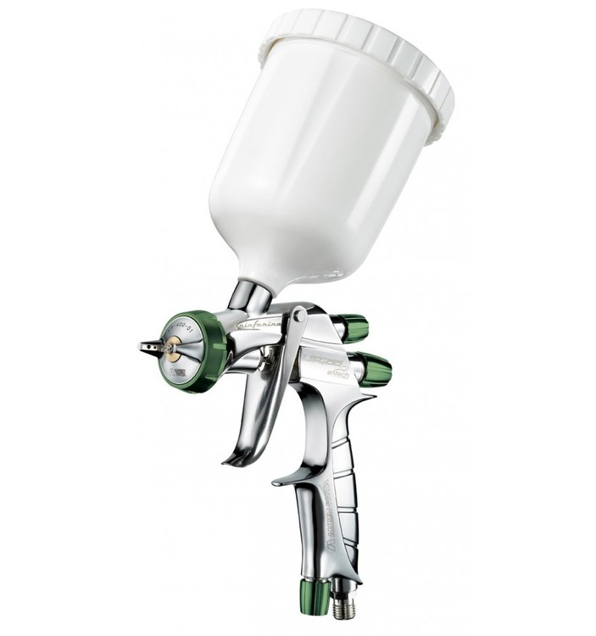
Source : autocolor.fr
Aiguille
Ressort
Godet
ou
Poche
Vis de réglage débit
Chapeau

